

CVA.View.Boleto

Manual de utilização

|  |  |  |  |
| --- | --- | --- | --- |
| **Controle de Versões** | | | |
| **Versão** | **Data** | **Autor** | **Notas da Revisão** |
| 1.0 | 22/05/2017 | Lourenço A. Lunardelli | Criação do Documento |

|  |  |  |  |
| --- | --- | --- | --- |
| **Cliente** | **Projeto** | | |
| *CVA Consultoria* |  | | |
| **Responsável Técnico** | **Gerente de Projeto** | **Data entrega** | |
| *Giuliano Costa* | *Luis Fernando Neves* | *N/A* | |
| **Lista de Participantes** | | **Cargo** | **Empresa** |
| *Giuliano Costa* | | *Responsável Técnico* | *CVA* |
| *Luis Fernando Neves* | | *Gerente de Projeto* | *CVA* |
| *Felipe Hosomi* | | *Desenvolvedor* | *CVA* |

# **SUMÁRIO**

SUMÁRIO 2

SOBRE O DOCUMENTO 3

INSTALAÇÃO 4

INICIALIZAÇÃO 7

UTILIZAÇÃO 9

Automatização do Número de Boleto 9

Automatização da forma de pagamento 10

Validação da linha digitável 11

SUPORTE 12

# **SOBRE O DOCUMENTO**

Este manual tem como objetivo explanar sobre o funcionamento do **Add-on CVA.View.Boleto**, dando ao usuário total apoio na hora da instalação e utilização do mesmo. Abrange todas as telas do Add-on, o fluxo a ser seguido e informações como responsáveis pelo desenvolvimento e suporte.

# **INSTALAÇÃO**

Para instalar o **Add-on**, o usuário deverá acessar o menu **Administração de add-on**, através do menu a seguir:

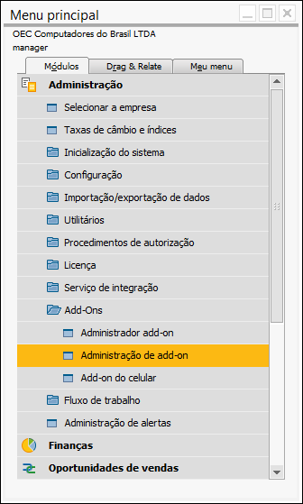

Após os passos acima, a seguinte tela é apresentada:

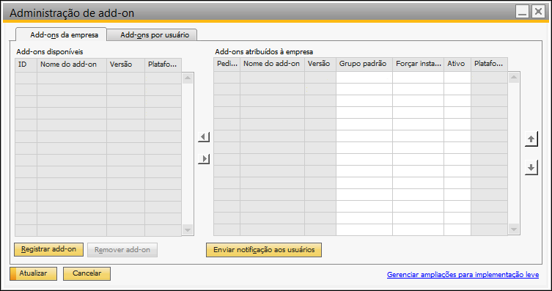

Nesta tela, o usuário deverá clicar no botão  para selecionar o arquivo de instalação (**.ard**). Após o clique uma nova tela é apresentada:

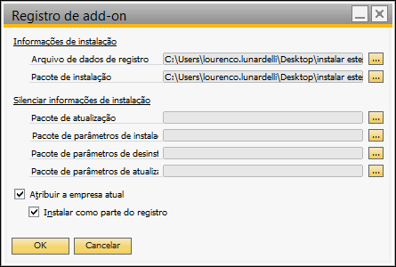

No campo **Arquivo de dados de registro**, deve-se informar o caminho do arquivo de instalação e o checkbox **Instalar como parte do registro** deve estar marcado. Por fim, o usuário deve clicar no botão .

Uma tela de instalação padrão do Windows é apresentada. Apenas clica-se no botão **Seguinte** até que o processo esteja concluído.

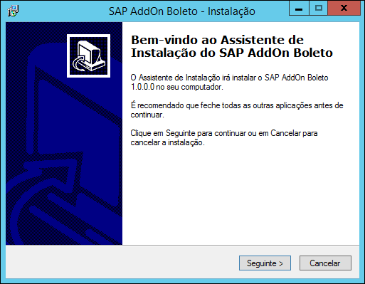

Após este processo, o **Add-on** deverá aparecer na lista. Apenas altere o **Grupo padrão** conforme a sua necessidade; neste caso, deixaremos selecionada a opção **Automático**, marcaremos o checkbox **Forçar instalação** e clicaremos no botão .

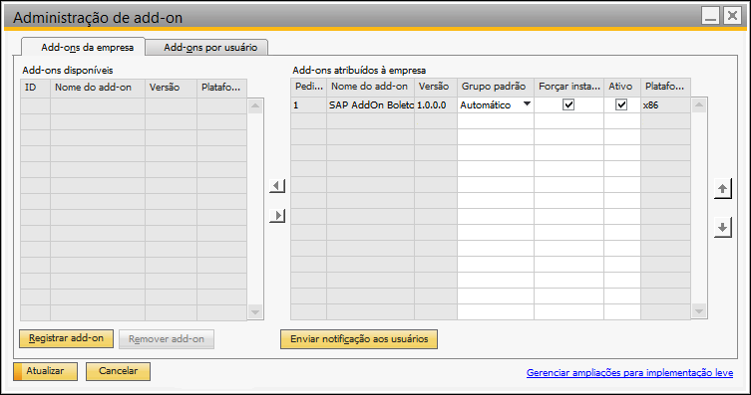

# **INICIALIZAÇÃO**

Após o processo de instalação, o **Add-On** deve ser inicializado, acessando o menu **Administrador add-on**, através do menu a seguir:

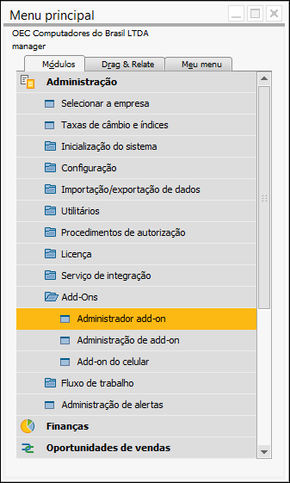

Após os passos acima, a seguinte tela é apresentada:

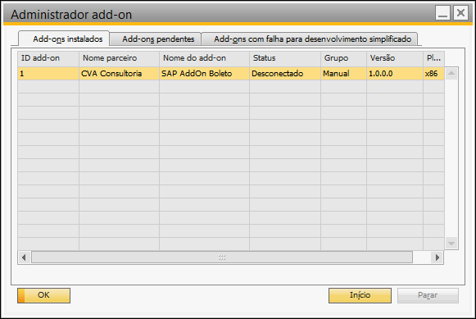

Aqui devemos selecionar o **Add-on** e clicar no botão  para que o status do mesmo seja alterado para **Conectado**. Após este processo, estará pronto para a utilização.

# **UTILIZAÇÃO**

Este **Add-on** não possui uma tela própria, mas trata-se de pequenas alterações em telas do SAP. Por este motivo, serão abordados os processos os quais o mesmo impacta:

## Automatização do Número de Boleto

Após preencher todos os dados referente a linha digitável e definir o meio de pagamento como **Boleto**, o usuário necessita confirmar a operação clicando no botão  da tela de **Meio de pagamento**.Aorealizar essa ação, será automatizado o preenchimento do campo **N° do boleto** com número seguinte ao último salvo no banco de dados.

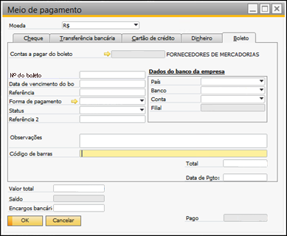

## Automatização da forma de pagamento

Quando o usuário finalizar a digitação do código de barras na tela de **Meio de pagamento** e o mesmo tiver **47 dígitos**, serão lidos os **3 primeiros dígitos** informados e comparados com a coluna **Código do banco**, afim de descobrir a qual banco aquele boleto pertence:

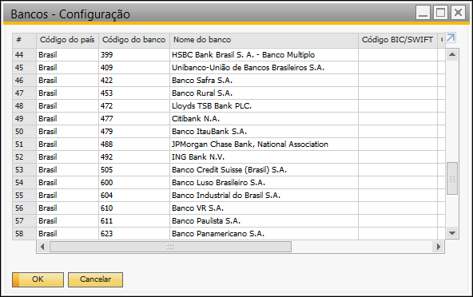

Caso o código de barras digitado tenha **44 dígitos**, o **Add-on** procurará a forma de pagamento que possui o campo de usuário **Boleto concessionaria** com valor **Sim**.

Se por fim não se enquadrar em nenhuma destas opções, o **Add-on** não realizará nenhuma ação e o usuário deverá selecionar a forma de pagamento adequada.

**OBS:** O **Add-on** foi desenvolvido para trabalhar apenas com uma forma de pagamento para cada modalidade. Caso existam mais de uma forma de pagamento, será selecionada a primeira que possua o valor **Sim**, seguindo uma ordem alfanumérica crescente.

## Validação da linha digitável

As informações que são validadas nos boletos são:

* Data de vencimento: Para a validação da data de vencimento é considerado o mesmo fator de vencimento utilizado pelas instituições financeiras, no qual soma-se o número formado pelos dígitos **34 a 37** do código de barras com uma data fixa (04/10/1997).

Caso exista mais de um título selecionado para pagamento, a data de vencimento de todos será verificada.

* Valor total do documento: Para a validação do valor total do documento, são lidos os dígitos **38 a 47** do código de barras e o número formado é comparado com o valor da tela de **Meio de pagamento**.

# **SUPORTE**

|  |  |  |
| --- | --- | --- |
| **Contato** | | |
| **Nome** | **E-mail** | **Conhecimento** |
| Giuliano Costa | [giuliano.costa@cvaconsultoria.com.br](mailto:giuliano.costa@cvaconsultoria.com.br) | Técnico |
| Alessandra Pereira | [alessandra.pereira@cvaconsultoria.com.br](mailto:alessandra.pereira@cvaconsultoria.com.br) | Consultor |